Kamniška Bistrica ni primerna za kopanje

V vročih poletnih dneh je mamljivo poiskati osvežitev kar v naravi. Tudi naša Kamniška Bistrica na svoje bregove pritegne številne občane, ki se radi hladijo v senci dreves in sproščeni uživajo ob vodi in bolj svežem zraku, kot jih sicer poleti ponujajo gosto naseljena urbana središča. Reke na ljudi delujejo pomirjujoče, saj tekoča voda in opazovanje njenega toka odganja stres in nudi prijazno okolje za sončenje, kopanje, druženje in druge prostočasne aktivnosti.
Tudi sama se poleti pogosto sprehajam ob Kamniški Bistrici, saj je pot ob njej nadvse prijetna in osvežujoča. Danes je ta hudourniška reka, na kateri je moč najti številne pregrade, videti bolj bistra, kot je bila pred časom. A za čudovitim videzom se skriva resnica, ki ni tako nedolžna: Kamniška Bistrica ni kopalna reka in ni primerna za kopanje.
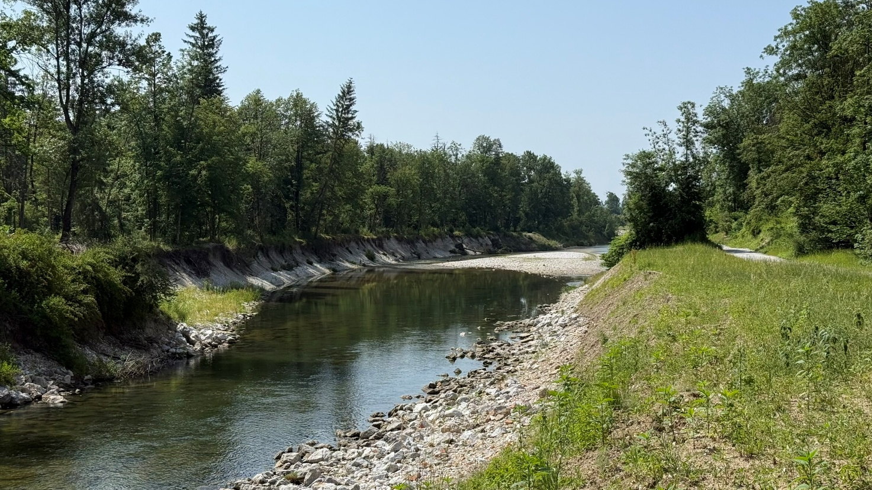
Slika 1: Sprostitev ob Kamniški Bistrici navdušuje mnoge občane. (foto: Marjetka Levstek)

Zakaj bistra voda ni nujno tudi varna?
Čeprav je voda v reki videti čista, v sebi skriva številna in očem nevidna kemijska in mikrobiološka onesnaževala, ki se vanjo stekajo preko nenadzorovanih meteornih ali kanalizacijskih odtokov ter razbremenilnikov kanalizacije. Dokaz, da je v reki prisotno organsko onesnaženje, so poraščeni in spolzki prodniki. V reki prisotni mikroorganizmi organske snovi ob prisotnosti kisika sicer razgradijo in tako poskrbijo za naravne procese čiščenja reke, vendar pa zaradi stalnega onesnaženja iz različnih virov - komunalnih in industrijskih izpustov, kmetijskih odtokov in tudi razlitij ob močnem deževju – ne do mere, da bi bila reka varna za kopanje.
Tveganje za zdravje
Na CČN Domžale-Kamnik smo v okviru večletnega projekta skupaj z Nacionalnim inštitutom za biologijo (NIB) večkrat letno informativno analizirali kemijsko in mikrobiološko kvaliteto Kamniške Bistrice – tako nad kot pod iztokom v vodotok. V vodi se najpogosteje pojavljajo bakterije (kot je Escherichia coli), enterokoki, pa tudi patogeni virusi in paraziti. Ne glede na letni čas in vodostaj so analize pokazale, da so bile vrednosti fekalne onesnaženosti običajno višje po iztoku iz CČN, saj sama tehnologija čiščenja ne omogoča dezinfekcije iztočne vode. Ker Kamniška Bistrica ni vključena v seznam uradnih kopalnih voda, ta tudi ni predpisana, na reki pa se zato tudi ne izvaja rednih meritev.
Kaj določa zakonodaja?
Skladno z Uredbo o upravljanju kakovosti kopalnih voda mora ta dosegati standarde kakovosti za kopalno vodo, če je zadostne, dobre ali odlične kakovosti. Informativne analizirane vrednosti nad in pod iztokom iz CČN Domžale-Kamnik glede na Uredbo izkazujejo, da ne dosega niti zadostne kakovosti in zato ni priporočljiva za kopanje.
Možne zdravstvene posledice
Stik z onesnaženo vodo lahko povzroči kožne izpuščaje in vnetja, vnetje oči in ušes, prebavne težave, kot so slabost, bruhanje in driska, pri občutljivejših ljudeh pa tudi resnejše okužbe. Tveganju so posebej izpostavljeni otroci, nosečnice, starejši in osebe z oslabljenim imunskim sistemom.
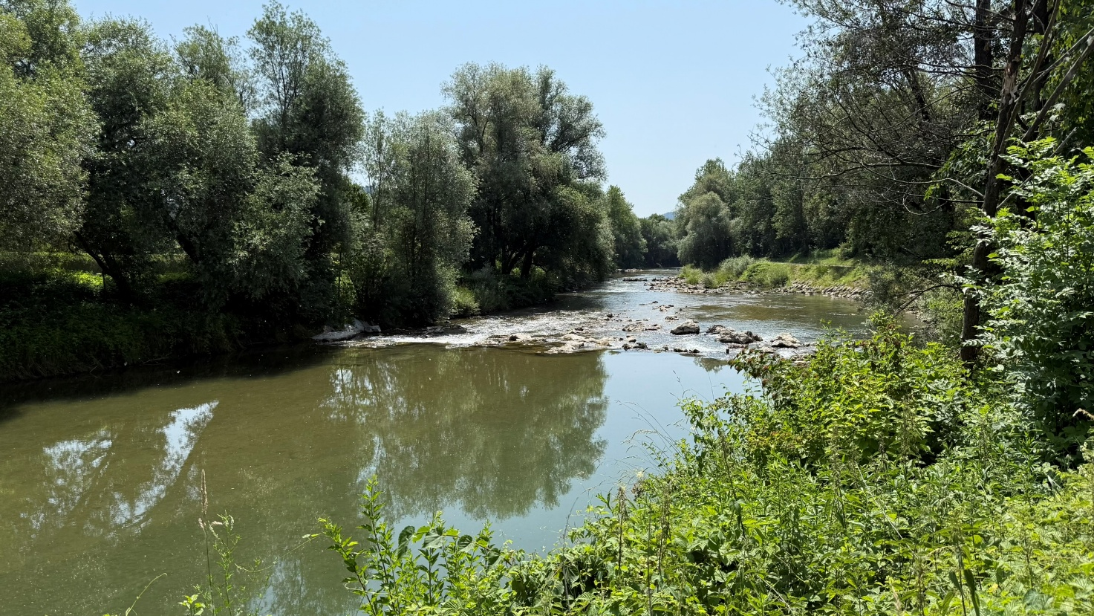
Slika 2: Kamniška Bistrica ni primerna za kopanje. (foto: Marjetka Levstek)
Ravnajmo odgovorno – zase in za naravo
Struga Kamniške Bistrice je občutljiv ekosistem, saj je poleg onesnaževanja, ki ga povzroča človek, ter številnih regulacij struge podvržena tudi močnemu nihanju pretoka. Še posebno občutljiva je v poletnem času, ko ob povišani temperaturi in nizkemu pretoku prihaja do pregrevanja reke in s tem do pomanjkanja kisika.
Kamniška Bistrica je dragocen naravni vodotok, ki pomembno prispeva k biotski raznovrstnosti in lokalni krajini. Toda naravna lepota in bister videz še ne pomenita, da je reka primerna za kopanje. Nasprotno – prav zaradi svoje občutljivosti in ekološke funkcije jo moramo varovati pred dodatnim obremenjevanjem, ki ga povzroča množično kopanje.
Pozivamo vse obiskovalce, da Kamniško Bistrico spoštujejo kot naravni biser in jo koristijo le za sprehode, opazovanje, fotografiranje ali sprostitev ob vodi. Za varno kopanje pa raje izberite uradno določene in redno preverjane kopalne vode, ki jih najdete na spletni strani Agencije RS za okolje ali Nacionalnega inštituta za javno zdravje.

Dr. Marjetka Levstek, direktorica JP CČN Domžale-Kamnik d. o. o.

Kam po varno osvežitev?
Seznam naravnih kopališč v Sloveniji:
👉 www.arso.gov.si
👉 www.nijz.si

